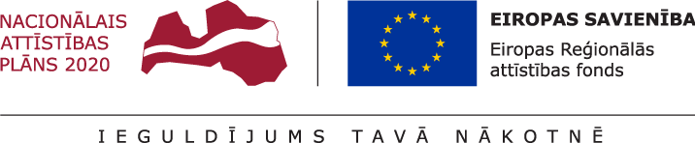
12.10.2022.
Talsu novada pašvaldībā turpinās projekta Nr. 9.3.1.1/19/I/0138 “Sociālo pakalpojumu infrastruktūras attīstība deinstitucionalizācijas plāna īstenošanai Talsu novadā” īstenošana.
Projekta mērķis- sabiedrībā balstīta sociālā pakalpojuma infrastruktūras izveide un attīstība. Projektā plānots pārbūvēt telpas, izveidojot dienas aprūpes centru sabiedrībā balstīta sociālā pakalpojuma nodrošināšanai K. Mīlenbaha ielā 20, Talsos. Šāds sociālais pakalpojums sniegtu sociālo un psihosociālo atbalstu atbilstoši personas funkcionēšanas līmenim.
2022.gada 13.aprīlī objektā uzsākti būvdarbi. Būvdarbus veic SIA “PRETPILS”, būvuzraudzību nodrošina SIA “Būves un būvsistēmas”. Ēkā K. Mīlenbaha ielā 20, Talsos notiek būvdarbi, gandrīz pilnībā pabeigti fasādes atjaunošanas darbi un inženiertīklu ierīkošana ēkā, paralēli tam notiek iekštelpu pārbūves darbi un teritorijas labiekārtošana.
Projekta kopējās izmaksas ir 311 019,02 EUR, tai skaitā ERAF finansējums 260 547,04 EUR, valsts budžeta finansējums- 11 494,72 EUR un pašvaldības līdzfinansējums 38 977,26 EUR. Projekta īstenošanas termiņš- 2022.gada 31.decembris.

Aiva Dimante
Attīstības plānošanas un projektu vadības nodaļas
Projektu vadības daļas vadītāja

